**Урок практического обучения**

**Выполнение оптимизации программного кода**

**Цель занятия:** приобретение умений выполнения оптимизации про­граммного кода и измерение его характеристики с использованием специализированных программных средств

**Инструменты: VisualStudio**

**Источники:**

1. Поколодина Е.В. Ревьюирование программный модулей.: учебник для СПО. Издательство «Академия», 2020 г.
2. МДК 03.02. Практическая работа №7. Выполнение измерений характеристик кода в среде VisualStudio и их использование
3. МДК 03.02. Практическая работа №8. Выполнение измерений характеристик кода в профилировщике Visual Studio
4. [Работа с двумерными массивами в c# (labs-org.ru)](https://labs-org.ru/c-sharp10/?ysclid=liszttiz8u831614536)

**Требования к оформлению отчета:** отчет должен содержать задание к занятию, результаты и выводы по их выполнению. все отчеты записываются на CD/DWD диск в форме приложений

**ЗАДАНИЯ К ПРАКТИЧЕСКОМУ ЗАНЯТИЮ**

**Задание 1. Разработайте программный код методом операционного программирования (без выделения процедур и функций) для обработки данных в квадратных матрицах. ИНТЕРФЕЙС ДИАЛОГА ДОЛЖЕН БЫТЬ ПОНЯТЕН КОНЕЧНОМУ ПОЛЬЗОВАТЕЛЮ!!!**

**Последовательность блоков:**

1. Заполнение массива случайными целыми числами
2. Вывод элементов массива на экран
3. Выполнение операций обработки кода (по вариантам) и выполнить вывод результата обработки на экран

|  |  |  |
| --- | --- | --- |
| **1 вариант**  Найти сумму элементов главной диагонали | **2 вариант**  Найти сумму элементов главной диагонали и под главной диагональю | **3 вариант**  Вывести элементы вторичной диагонали |
|  |  |  |
| **4 вариант**  Найти произведение элементов вторичной диагонали | **5 вариант**  Вывести элементы главной диагонали и над главной диагональю | **6 вариант**  Вывести элементы главной диагонали |
|  |  |  |

1. Найти минимальный элемент матрицы
2. Найти максимальный элемент матрицы

**Вставьте листинг кода.**

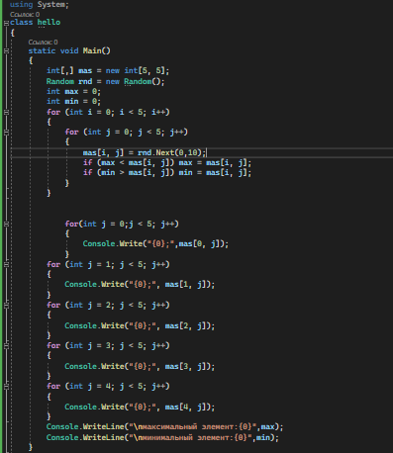

**Задание 2. Выполните замер метрических показателей кода. Заполните таблицу 1.**

**Задание 3. Модернизируйте код выполнив объединение блоков**

1. Заполнение массива случайными целыми числами и вывод элементов массива на экран
2. Выполнение операций обработки кода (по вариантам) и выполнить вывод результата обработки на экран
3. Найти минимальный и максимальный элементы матрицы

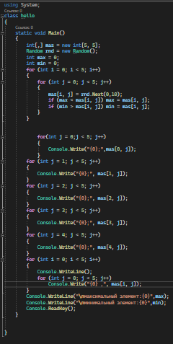**Вставьте листинг кода.**

**Задание 4. Выполните замер метрических показателей кода. Заполните таблицу 1.**

**Задание 5. Сравните метрические показатели. Сделайте вывод какой код является оптимальным и почему, если оптимальным считается код, время на выполнение которого затрачено меньше.**

Таблица 1 – Таблица для замера метрических показателей

|  |  |  |
| --- | --- | --- |
| **Показатель** | **Значение для первого кода** | **Значение для второго кода** |
| Процент загрузки ЦП | 6% | 11% |
| Процент загрузки ОЗУ | 12 Mb | 13 Mb |
| Время отладки/выполнения кода | 3 c | 2 c |

**Выводы: Второй код более оптимальный чем второй**

**Задание 6. Определите, какой из двух кодов имеет большую сложность. Аргументируйте почему. Для этого заполните таблицу 2.**

Таблица 2 – Сравнение метрических показателей

|  |  |  |
| --- | --- | --- |
| Метрики | Значения метрик для кода 1 | Значения метрик для кода 2 |
| индекс удобства поддержки (индекс эксплуатационной надежности) | 50 | 53 |
| Сложность организации циклов, ветвлений | 10 | 8 |
| глубина наследования | 1 | 1 |
| взаимозависимость классов | 3 | 3 |
| число строк исходного кода | 47 | 42 |
| число строк исполняемого кода | 22 | 17 |

**Выводы: Первый код имеет большую сложность**